ГОУ ТО «Тульская школа для обучающихся с ОВЗ №4»

Конспект занятия, проведенного с учащимися 1 А класса в рамках недели специалистов коррекционного блока
«Я и моя семья» (25.10.22)

Подгоговила : учитель-дефектолог
Пронина С.А.

Тула 2022

Слайд 3
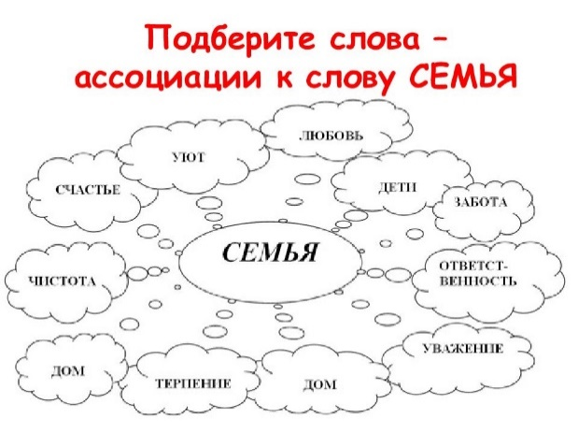

Слайд 4-10 Загадки про членов семьи

Это слово каждый знает,
Ни на что не променяет!
К цифре «семь» добавлю «я» —
Что получится?

Днем работает она,
Вечером она — жена,
Если праздник, она — дама,
Кто же это? — Моя..

Самый смелый, самый сильный,
Утром с бородою мыльной,
Рулит на машине важно,
В стену гвоздь забьет отважно,
Любит нас и нашу маму,
Это наш любимый.
(папа)

Свяжет тёплые перчатки,
Поиграет в ладушки.
В волосах седые прятки,
Это моя

Он трудился не от скуки,
У него в мозолях руки,
А теперь он стар и сед —
Мой родной, любимый.

Я у мамы не один,
У неё ещё есть сын,
Рядом с ним я маловат,
Для меня он — старший

Мама с папой говорят,
Что теперь я — старший брат,
Что за куколка в коляске
Плачет от ужасной тряски?
В ванной ползунков гора!
Брату кто она? (Сестра)
Слайд 11
Пальчиковая гимнастика

Дружная семейка
Раз уселась на скамейке
Наша дружная семейка: (пальцы сжаты в кулак)
Самой первой села мама, (разогнуть большой палец)
Рядом — строгий наш отец. (разогнуть указательный)
Следом братец и сестрица. (разогнуть средний и безымянный)
Ну а мне. где поместиться (разогнуть мизинец)

Слайд 12-23 Задание 1. «Папа, Мама, Я-дружная семья!»
- Я задам Вам задачу: прочитаю стих, а вы попробуйте сосчитать, сколько в этой семье человек:
В доме жила большая семья, всех назову вам, детишки, я:
(дети выполняют движения по тексту)
В доме жила большая семья, всех назову вам, детишки, я:
Мама-красавица в доме жила, своей добротой и умом слыла.
Папа-силач, спортсмен-удалец, опора семьи – настоящий отец!
Бабушка с ними – старушка – жила, целыми днями вязать могла!.
Дедушка старенький в доме том жил, летом на даче рыбку удил.
Ну а еще был в семействе сынишка – бойкий и шустрый такой шалунишка.
Утром и днем, даже вечером мальчик прыгал, как будто резиновый мячик.
Бегал сынок, по лужам скакал, а вечерами пейзаж рисовал:
Солнце, и тучка, и дождик идет… Но и малыш иногда устает.
В семье той большой не умели скучать – вечером пили с вареньем чай.
Вкусный чаек, объеденье – варенье… Пора и заканчивать стихотворенье!

Слайд 24
Задание: Назовите близких и дальних родственников
Близкие родственники:
мама
папа
брат
сестра
дедушка
бабашка
Дальние родственники:
тетя
дядя
двоюродный брат
двоюродная сестра
прабабушка
прадедушка\
Слайд 25 Задание «Кто есть кто?»
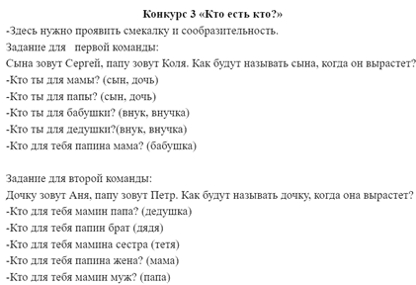
Слайд 26 Физминутка
А сейчас поиграем в игру.
Встаньте:
- поднимите правую руку - кто похож на маму?
- поднимите левую руку - кто похож на папу?
- обе руки - кто похож сам на себя?
- хлопните в ладоши - у кого есть только сестрёнки?
- потопайте ногами - у кого есть только братишки?
- хлопните в ладоши и потопайте ногами - у кого есть и братишки и
сестрёнки
- похлопайте в ладоши - кто любит свою семью, дорожит ею!
Седьмая дочь ничего не сказала. Она помогла маме снять
обувь, поставила стул к столу, налила чая.
Слайд 27.
Ребята, я предлагаю вам подумать и ответить на вопрос: как вы считаете, кто
из дочерей по-настоящему выразил свои чувства к маме? Разве не любят
свою маму те дочки, которые сказали ей добрые слова? Ведь нужно всегда
говорить нежные и ласковые слова своим родителям, братьям, сестрам!
Конечно, все дочери любят свою маму, но очень важно доказывать свою
любовь не только словами, но и поступками. Что именно проявила девочка
по отношению к маме? Следующим словом, которое мы запишем, будет
слово (забота).
У всех в семье есть свои дела. Помоги членам семьи выполнить работу.
(задания на слайдах)
1)Помоги дедушке собраться на рыбалку
2.Помоги бабушке сварить борщ
3. Помоги папе собрать строительные инструменты
Слайд 31 Игра «Обязанности моих членов семьи»

Цель: закрепить понимание детей, что в семье у каждого члена есть свои обязанности, которые зависят от возраста, интересов и необходимости, воспитывать уважение к труду взрослых.
Правила проведения дидактической игры:
1. Количество участников от 2-х до 6-ти детей.
2. Картинки отбираются каждым игроком поочередно.
3. Выбор картинки сопровождается объяснением, почему именно этот член семьи должен выполнять те или иные обязанности.
4. За один ход ребенок может взять только одну картинку.
Ребята, скажите мне, пожалуйста, кто живет в вашей семье? Хорошо. А теперь давайте вспомним, какие обязанности у каждого члена семьи. Найдите соответствующие картинки. Например, папа водит машину. А что делает мама? (дети находят соответствующие картинки).
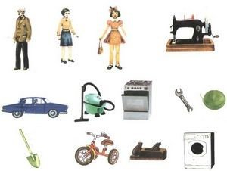
Выбор картинки сопровождается объяснением, почему именно этот член семьи должен выполнять те или иные обязанности.
Детям предлагается подобрать каждому члену семьи орудия труда, объяснить, что с ними можно делать, с какой целью: кто еще может выполнять данную работу. Напомнить детям, почему мы должны помогать взрослым в работе по дому. (Родители устают на работе, дети должны помогать им).
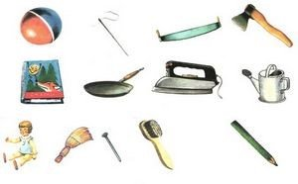

Слайд 33.
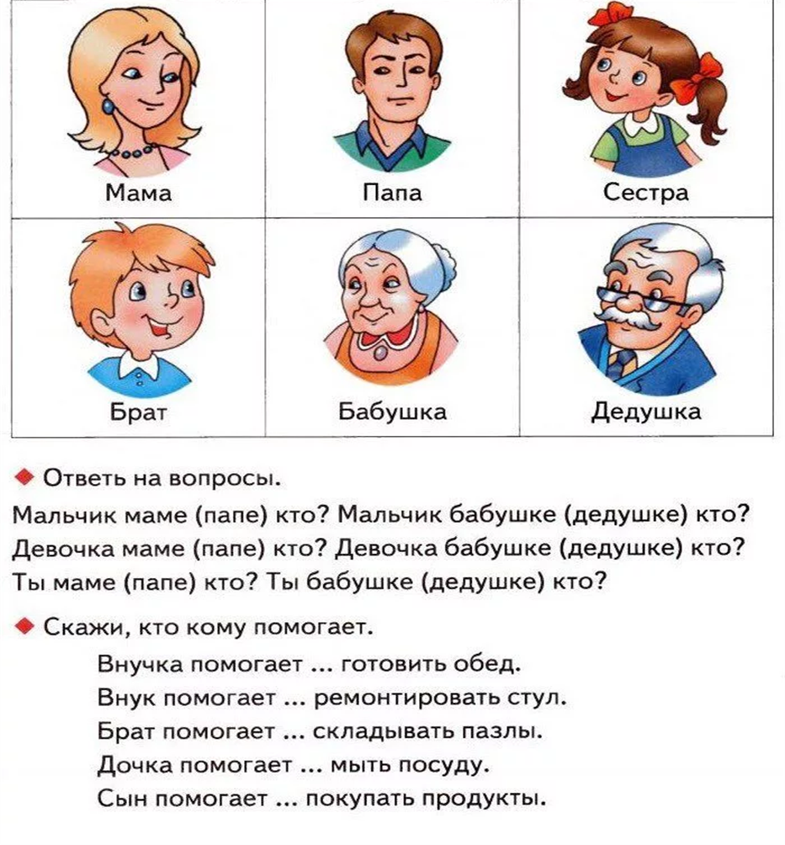

Слайд 34 Задание «Восстанови последовательность
